Муниципальное бюджетное специальное (коррекционное) образовательное учреждение для обучающихся, воспитанников с ограниченными возможностями здоровья «Дивеевская специальная (коррекционная) общеобразовательная школа-интернат VIII вида»

ВНЕКЛАССНОЕ МЕРОПРИЯТИЕ:
«Как избежать некачественных продуктов питания».

Учитель СБО:
Рощина А.И.

2012-2013

Цель: способствовать формированию теоретических знаний и практических умений в области определения обучающимися качества продуктов питания.
Задачи:
образовательные:
- Способствовать расширению кругозора обучающихся о товаре и его качестве.
- Учить отличать качественные продукты питания от некачественных.
коррекционно-развивающие:
- Способствовать коррекции и развитию мыслительной деятельности.
- Способствовать коррекции речи через использование словесных методов обучения.
воспитательные:
- Вызвать интерес к углубленному изучению и применению в реальной жизни знаний о качестве товара.
- Воспитывать терпимое отношение к мнению товарища, умение работать сообща.
Наглядный материал и оборудование: фигуры разного цвета, карточки-картинки, карандаш белого цвета, задание «Найди истину», пакеты с набором продуктов питания для задания «Не покупай кота в мешке», пакеты с продуктами для задания «Мнение эксперта», грамоты, таблички с названием команд, лист для оценивания работы, таблица для заполнения, опорные карты, 6 одноразовых ложек и 4 одноразовых тарелки, открывалка, ручки, презентация, ПК, проектор.
Ход занятия
- Организация начала занятия
Цель: создание рабочей обстановки на занятии.
- Здравствуйте, ребята. Здравствуйте, уважаемые гости. Мы собрались сегодня для того, чтобы провести внеклассное занятие на тему: «Как избежать некачественных продуктов питания».
2. Основная часть занятия
Вступительное слово учителя
- Человек регулярно сталкивается в повседневной жизни с приобретением товаров, приходя в магазин или на рынок. В современной жизни без знания своих прав и обязанностей, без знания законов человек чувствует себя неуверенно.
Стань грамотным покупателем, - вот девиз нашего времени. При огромном выборе товаров, большом проценте некачественного, нам необходимо себя защитить. А защитить себя мы можем, став грамотными покупателями. Знание - это сила.
- Сегодня на занятии вы сможете закрепить ранее приобретенные знания о товаре, узнать новую и очень полезную информацию, а также применить свои умения на практике.
Я предлагаю вам разделиться на 2 команды «Фруктовый сад» и «Альпен Гольд». Состав каждой команды определим случайным образом. Возьмите по одной фигурке. Эти места занимают те, кто выбрал голубые звезды. Ваша команда называется «...............». Те, у кого звезды желтого цвета занимают эти места. Ваша команда называется «............».
Задача каждой команды: набрать максимальное количество карточек с изображением продуктов питания, а для этого вы должны как можно лучше пройти предстоящие испытания. Вашу работу будет оценивать наше уважаемое жюри по следующей шкале:
Если задание выполнено успешно, без ошибок – вы получаете 3 карточки, если возникли затруднения, были допущены ошибки – 2 карточки, если задание не выполнили совсем – 1 карточка.
1-ое испытание «Найди истину».
Перед вами отдельные словосочетания. Ваша задача: составить из них 4 предложения, соединив стрелкой.
- В магазине должен быть уголок потребителя.
- Колбаса взвешивается после удаления концов оболочки и шпагата.
- Слипшийся полуфабрикат покупать не стоит, так как он подвергался разморозке.
- Некачественная упаковка, плохо пропечатанный текст — сигналы о возможной подделке.
(оценивание работ команд)
2-ое испытание «Не покупай кота в мешке».
Этот древний совет подсказывает нам, что прежде чем что-то купить, надо сначала выяснить, каково качество покупаемого товара.
Возьмите пакеты с продуктами, достаньте их.
Ваша задача: проанализировать полученные продукты питания, заполнить таблицу.

Наименование товара | Торговая  марка | Дата  выпуска | Срок годности | Состав продукта | Внешний  вид
Макароны | «Макфа» | 05.12.12 | 05.12.14 | Мука, вода | Удовл.
Макароны | «Макфа» | 27.01.13 | 27.01.15 | Мука, вода | Удовл.
Конфеты | «Roshen» | 13.02.13 | 13.10.13 | Сахар, молоко сгущенное, патока крахмальная, какао, масло кокосовое, соль, лецитин, ароматизатор, краситель E150d | Удовл.
Растит.  масло | «Золотая семечка» | 30.06.12 | 30.06.13 | ? | Удовл.
Кукуруза | «6 соток» | 13.10.12 | 13.10.16 | Кукуруза, вода, сахар, соль | Удовл.

(оценивание работы команд)
3-е испытание «Реклама — двигатель торговли».
- Чаще всего при покупке продуктов питания мы ориентируемся на степень популярности товара. Нам кажется, что продукт, который часто рекламируют в средствах массовой информации, наиболее качественный и выбираем именно его. Поэтому и говорят, что реклама — двигатель торговли.
Я хочу проверить насколько хорошо вы знаете торговые марки и продукты, рекламируемые по телевизору.
Ваша задача: прослушать рекламу, назвать торговую марку, продукт до того момента, как их объявят. За каждый правильный ответ вы получаете от меня 1 карточку.
№1 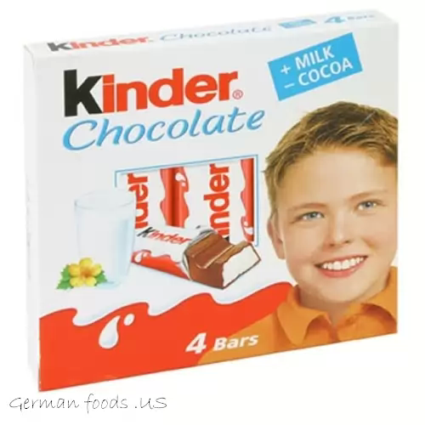 №2 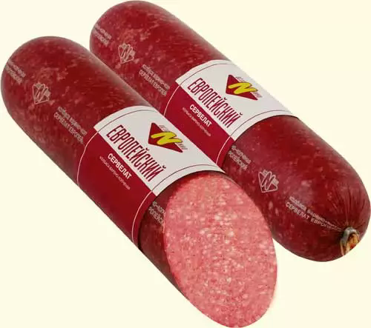 №3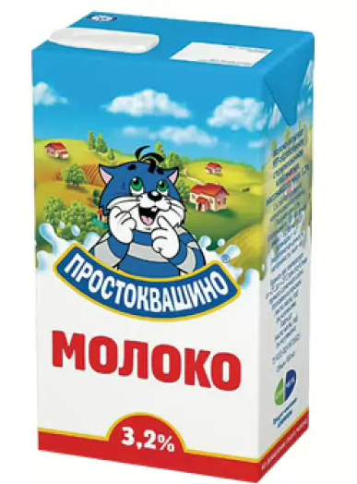№4 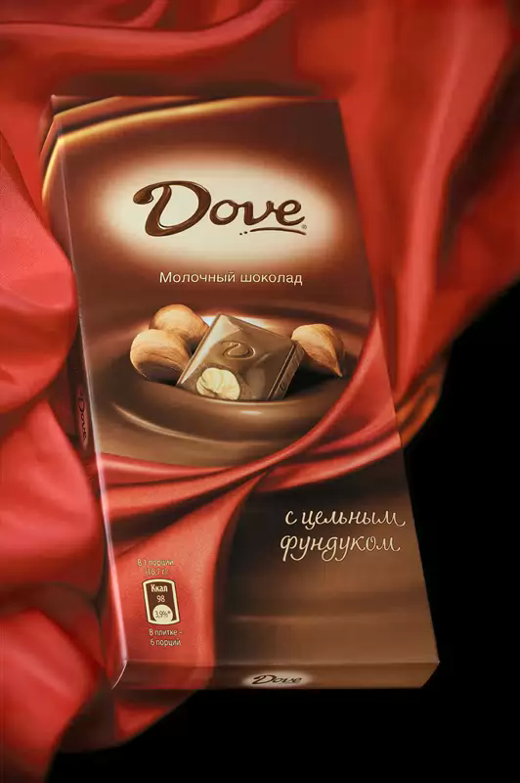
№5 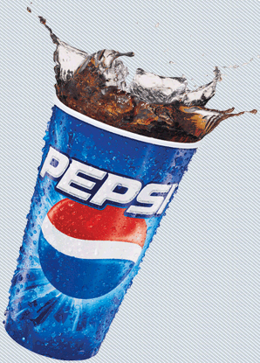 №6 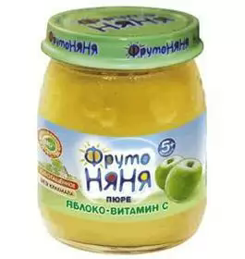 №7 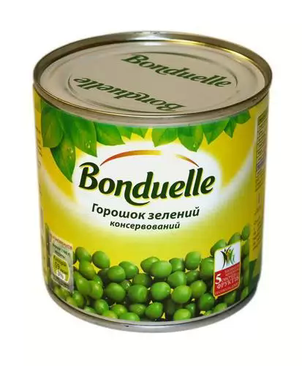
- Молодцы, вы справились с заданием, но помните, что главным ориентиром при выборе продуктов питания должна быть не реклама, а ваши знания.
4-е испытание «Мнение эксперта».
- Ребята, в ходе реализации нашего социального проекта вы узнали много интересной и полезной информации о продуктах питания.
- Я предлагаю каждой команде выбрать своего эксперта, который сможет принести дополнительный балл своей команде, если правильно определит, аргументированно докажет, что из предложенных продуктов ненадлежащего качества.
(эксперты наугад выбирают пакет с продуктами, анализируют их, высказывают свое мнение)

Пакет №1 | Пакет №2
Свинина тушеная | Зеленый горошек Global Village
Сгущенка | Сгущенное молоко
Чай Greenfield | Чай Greenfield

Основные тезисы, которые должны быть высказаны экспертами:
Тушенка
- банка без вмятин, повреждений, следов ржавчины, отсутствие глухого звука, срок годности, номер смены, индекс отрасли – А;
Сгущенное молоко
- банка без вмятин, повреждений, следов ржавчины, надпись на банке «Молоко сгущенное цельное», цифра 76, состав продукта, срок годности;
Зеленый горошек
- банка без вмятин, повреждений, следов ржавчины, дата производства – летний месяц;
Чай
- упаковка чая аккуратная, без повреждений, в упаковке не должно быть чаинок, пиктограмма (девушка, Индия; слон, Цейлон), состав, срок годности;
Консервированная кукуруза
- банка без вмятин, повреждений, следов ржавчины, состав (без консервантов, красителей), срок годности.
- Уважаемые эксперты, вы хорошо поработали, высказали свое аргументированное мнение. Я предлагаю вам и вашим командам выяснить, какое сгущенное молоко окажется наиболее вкусным и полезным.
(открывают банки, разливают сгущенное молоко в одноразовые тарелки, пробуют, высказывают мнение)
(оценивание работы экспертов)
5-е испытание «Покупая молоко».
Давайте представим ситуацию, что вам нужно купить молоко. Подумайте, где из предложенных вариантов вы будете его покупать, почему именно здесь, на что следует обратить внимание при покупке. Составить рассказ вам помогут опорные карты.
(команды совещаются, формулируют ответ)
- Какая из команд готова выступить первой?
(выслушивается мнение команд, оценивается их работа)
Рассказ учителя после мнения команд.
- Покупая молоко у бабушек, торгующих на улице, больше вероятность получить жирное, вкусное и полезное молоко, но помните, что есть некий риск: такое молоко может содержать инфекцию. Чаще всего инфекция содержится не в самом молоке, а в посуде, в которой оно продается. Так как не все хозяйки тщательно моют посуду из-под молока, да и неизвестно, что ранее находилось в пластиковой бутылке или банке. Обязательно обратите внимание на внешний вид хозяйки молока, если она выглядит неряшливо – откажитесь от покупки у этой женщины. Чтобы защитить себя от некачественного молока, обязательно прокипятите его перед употреблением.
- Чаще всего мы покупаем молоко в магазине, пастеризованное, герметически упакованное в пакеты и коробки. Но такое молоко не может гарантировать 100%-е качество и свежесть, поскольку для продолжительного срока хранения используют консерванты, для более дешевого производства продукта применяют сухое молоко.
Покупая молоко в магазине, обратите внимание на упаковку. Если она вздута или повреждена, такое молоко покупать не следует.
- Ребята, сегодняшние испытания подошли к концу. Давайте посмотрим, каков результат вашей работы.
- Сколько карточек у команды «Фруктовый сад»?
- Сколько карточек у команды «Альпен Гольд»?
Победитель нашей встречи «.........................».
(команды награждаются грамотами)
3.Заключительная часть занятия
- Ребята, помните, в наших интересах стать грамотными покупателями, уметь выбирать качественные продукты питания, поскольку от их качества зависит наше настроение, наше здоровье, наше благосостояние, а значит, - качество нашей жизни.
- Спасибо за внимание и работу.

